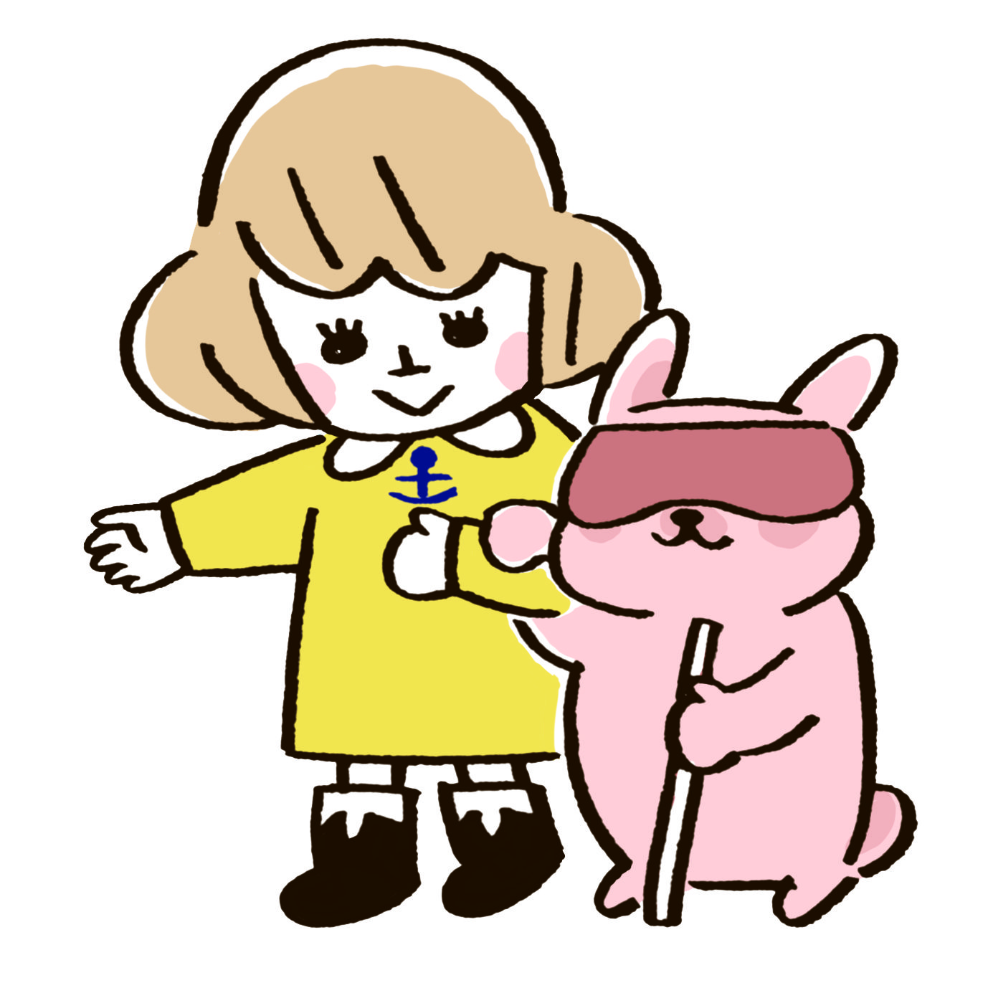

令和３年度赤い羽根共同募金配分事業

市内小・中学校及び高等学校
福祉学習ゲストティーチャー助成事業

小・中学校及び高等学校を対象に、福祉学習を実施し、ゲストティーチャーに
講師代として支払われた費用の一部を赤い羽根共同募金を活用し助成します。

（１）主 旨 市内の小・中学校及び高等学校の児童生徒に社会福祉への理解と関心を高め、「相手を思いやる気持ち」「お互いの個性を尊重する意識」を育むきっかけとして、福祉学習を積極的に取り組んでいただくために、ゲストティーチャー講師料の費用の一部を赤い羽根共同募金配分事業により助成します。

（２）対 象 市内の小・中学校及び高等学校

（３）申込み期間 令和３年４月１日（木）～令和４年３月１８日（金）

（４）内 容 ①助成金額は講師料代金の範囲内で、１教室５，０００円を上限とし、１学校１教室分までとします。
②助成金の交付は、ご指定いただいた口座への振込により行います。
③助成決定書により、助成金額と振込日をお知らせします。

（５）提出書類 ①令和３年度赤い羽根共同募金配分事業
『小・中学校及び高等学校福祉学習ゲストティーチャー助成事業』申込書
（様式第１号）

②ゲストティーチャーに講師代として支払われた際の受領証

※振込先口座確認のため、申請時には通帳のコピーをご持参ください。

（６）申込み 宍粟市社会福祉協議会の本部・各支部窓口で受付ます。

●申し込み・お問い合わせ
社会福祉法人 宍粟市社会福祉協議会 宍粟市一宮町閏賀３００番地

本部・一宮支部 電話７２－８７８７ FAX７２－８７８８

山崎支部 電話６２－５５３０ FAX６２－１０８３
波賀支部 電話７５－３６３１ FAX７５－３６５０
千種支部 電話７６－３３９０ FAX７６－３６４９
E-mail shakyo@shiso-wel.or.jp
U R L http://www.shiso-wel.or.jp

